Contactadres Vakgroep Heemtuinbeheer Stichting Oase
Angeline en Douwe Tiedema
Stavangerstraat 3
3267 LD Goudswaard
tel: 0186-663158
mob: 06-53353458
e-mail: angeline.douwe.tiedema@planet.nl

Uitnodiging voor de zomer/najaarsexcursie van de Vakgroep Heemtuinbeheer op vrijdag 31 augustus 2012 naar Rucphen en Etten-Leur (West-Brabant)

Zandgronden West Brabant
Na ons bezoek aan het heempark te Den Bosch, Frater Simon Deltour te Eindhoven en de heemtuin De Blekert te Schijndel bezoeken we deze keer het westen van Brabant, namelijk de Heem- en Wilde bloementuin te Rucphen en het beekdalgrasland Het Landje te Etten-Leur.

Programma

1. We beginnen met een bezoek aan de heemtuin in Rucphen. Hier worden we ontvangen en rondgeleid door de, inmiddels gepensioneerde, heer Mans de Jong. Hij is de initiatiefnemer en beheerder van deze 2 ¼ ha grote heemtuin. Met de eerste aanleg werd in 1981 begonnen en in de loop der jaren werd deze verder uitgebouwd. Leidraad is het Brabants landschap met zijn wilde planten, bloemen en dieren van omstreeks 1950 - 1960. Een groot ven, beekstelsel met natte en vochtige leefgebieden, hakhoutbosje, eikenberkenbos, struweel en houtwallen, heide, graanakkers, en nog veel meer kwamen geleidelijk tot stand en vormen samen een gaaf, harmonieus geheel. De wijze waarop het onderhoud altijd werd en nog steeds wordt uitgevoerd is een apart en bijzonder verhaal. Voor informatie zie: Oasegids 'Natuurrijke parken en tuinen in Nederland en Vlaanderen', blz. 162/163 en www.heemtuinrucphen.nl

2. In de middag brengen we een bezoek aan een beekdalgrasland, genaamd Het Landje, van Jac van den Broek en Marinelle van Zeelst, in Etten-Leur. Zij leiden ons rond en vertellen ons over hun ca. 1 ha groot terrein. In 1998 verwierven zij dit voormalige boerenland en in 2000 werd op hun initiatief de bouwvoor eraf gehaald en afgevoerd. Zo ontstond een gebied voor natuurontwikkeling waar natuurlijke processen de ruimte krijgen. Met opmerkelijke resultaten, spontaan kwamen bijzondere plantensoorten terug zoals polei, heelblaadjes, gevlekte orchis.
Het gebied kent een overgang hoog – laag, naar de 'vroegere' (helaas nu gekanaliseerde) beek toe. We krijgen van Jac en Marinelle informatie hoe het tot stand is gekomen en wat tot nu toe de resultaten zijn.

Meenemen: Regenkleding, stevig schoeisel (eventueel laarzen), lunchpakket en iets te drinken.

Uiterste datum van opgave: Graag uiterlijk voor zaterdag 25 augustus via mail of post aanmelden. Daarbij s.v.p. aangeven, of er plaatsen in een auto beschikbaar zijn.

Kosten: De kosten van de excursie bedragen vijf euro en kunnen bij aanvang bij Luc Stroman worden voldaan.

Verzamelen
We verzamelen om 11.00 uur bij de heemtuin / wilde bloementuin in Rucphen, Baanvelden 12, 4715 RH Rucphen.
Voor degenen die met openbaar vervoer komen: vanaf NS-station Roosendaal Veolia-bus 312 (richting Breda) nemen van 10.24 uur. Uitstappen Sprundelseweg (10.40 uur), vandaar is het ca. 10 minuten lopen: – Kozijnenhoek(=straat) in, hier staan bordjes Skido (kunstskibaan) en heemtuin zie bijgevoegd kaartje en ook
http://9292.nl/looproute/rucphen_bushalte-sprundelseweg/rucphen_baanvelden-12

Check zelf nog even www.9292.nl voor eventuele wijzigingen!

We drinken eerst koffie / thee in het mooie heemtuingebouw en worden daarna door Mans de Jong de tuin doorgeleid. De zelf meegebrachte boterhammen eten we tijdens ons veldbezoek.

Om ca. 15.00 uur gaan we naar Etten-Leur (ca. 5 km ten oosten van Rucphen).
We hopen dat er voldoende mensen met de auto komen zodat we dit carpoolend kunnen doen.
In Etten-Leur bezoeken we Het Landje, waar we worden geïnformeerd en rondgeleid door Marinelle van Zeelst en Jac van de Broek, de eigenaars en beheerders.

Einde excursie
We schatten dat de excursie ca. 17.30 uur kan worden afgesloten.

Let op: s.v.p. vòòr uiterlijk 25 augustus 2012 aanmelden:

Opsturen / mailen naar:
Angeline en Douwe Tiedema
Stavangerstraat 3
3267 LD Goudswaard of via mail: angeline.douwe.tiedema@planet.nl

Ondergetekende:…………………………………………………………………………….
geeft zich op voor de najaarsexcursie van de Vakgroep Heemtuinbeheer Oase op vrijdag 31 augustus 2012 naar Rucphen en Etten-Leur (West-Brabant)

Adres:………………………………………………………………………………………….
Postcode:……………………………… Woonplaats……………………………………
Telefoon:…………………………………………
e-mail………………………………………………………….
Handtekening:………………………………………………………………………………..

Ik kom wel/niet met de auto en kan ….. (aantal) personen meenemen
Kaartje looproute naar de Heemtuin Rucphen:

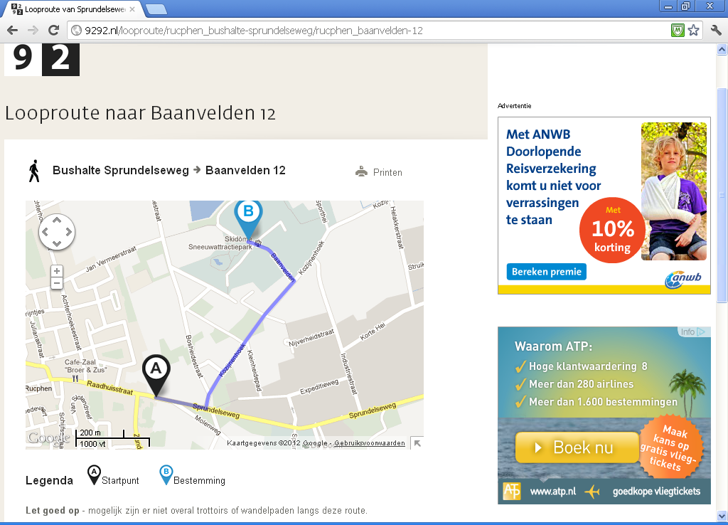

Routebeschrijving naar Baanvelden 12
- Ga oostelijke op Sprundelseweg richting Molenweg
- Sla linksaf naar de Kozijnenhoek
- Sla linksaf naar de Baanvelden

